Hodnocení vedoucího bakalářské práce
Autor práce | Klára Šatná
Název práce | Marketingová komunikace festivalu Táborská setkání
Autor posudku | Mgr. Kamila Gamalová, MBA | 2024/25

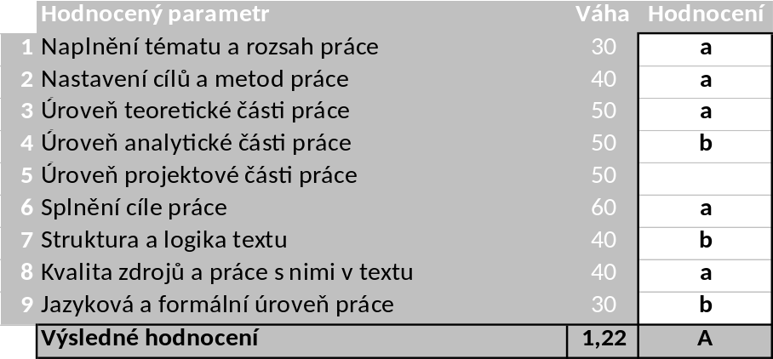

Komentáře, připomínky, výhrady a náměty k práci (silné a slabé stránky):
- Kvalitně zpracovaná teoretická východiska, adekvátně reflektující vybranou oblast problematiky. Velké množství zdrojů (41).
- Využití kombinace kvalitativních i kvantitativních výzkumných metod.
- Ověření srozumitelnosti otázek v rámci pretestu a relevantní interpretace dat.
- Nepřesnosti v odborné terminologii – např. kvalitativní rozhovor.
- Při vyhodnocování dotazníkového šetření je vhodné k počtu respondentů psát i procenta ze zkoumaného vzorku;
- Z práce je patrný osobní zájem autorky o danou problematiku a na základě získaných dat jsou navržena relevantní praktická doporučení.
- Zodpovědný přístup při zpracovávání práce a pravidelné konzultace.
- Kultivovaný jazykový projev, ale drobné nedostatky ve formátování textu.

Systém na kontrolu plagiátorství (STAG UTB) identifikoval shodu 1 %. Vedoucí práce konstatuje, že práce není plagiát.

Ve Zlíně dne 2. 5. 2025 Podpis: Kamila Gamalová v.r.

